Carottes miel-citron confit
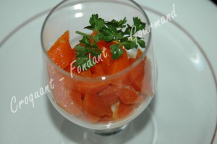 Pour 5 Croquants-Gourmands
- 300 g de carottes
- 1 citron non traité
- 1 yaourt brassé ♦
- 1 càs de miel
- ½ càc de graines de cumin
- 150 ml d'eau
- 15 g de sucre en poudre
- sel
Laver soigneusement le citron, puis prélever la moitié du zeste en bandes très fines.
Les plonger dans l'eau bouillante pendant 1 minute puis les égoutter soigneusement.
Presser le citron pour obtenir 1 cuillerée à soupe de jus.
Préparer un sirop en faisant bouillir l'eau et le sucre.
Incorporer les zestes et le jus de citron et laisser frémir pendant une dizaine de minutes.
Égoutter et laisser refroidir.
Éplucher et laver les carottes.
Les couper en deux moitiés dans le sens de la longueur, puis en biseaux.
Les déposer dans une casserole avec la moitié des zestes confits, le cumin et le miel.
Recouvrir d'eau et saler.
Amener à ébullition puis laisser cuire à frémissement pendant une vingtaine de minutes en remuant souvent : Le liquide s'est évaporé et les carottes sont "al dente" et enrobées d'un sirop brillant.
Laisser refroidir.
Hacher finement les zestes de citron réservés et les mélanger avec le yaourt.
Répartir le yaourt dans le fond des verrines.
Ajouter les carottes.
Décorer d'un brin de persil et servir bien frais.

